**9 класс**

**Практическая работа по теме «Конституция РФ»**

*Примечание: данная практическая работа выполняется с учебником §12-15 и текстом Конституции РФ .*

**Задание1 .** Используя ст.10 Конституции РФ определите, в чьих руках находится законодательная, исполнительная и судебная власть?

**Задание 2.** Используя текст Конституции РФ (Глава 2) заполните таблицу.

|  |  |  |
| --- | --- | --- |
| **Виды прав** | **Примеры** | **Номер статьи Конституции РФ.** |
| Гражданские(личные) |  |  |
| Политические |  |  |
| Социально-экономические |  |  |
| Культурные |  |  |

**Задание 3.** Используя ст.44,57,58,59 допишите конституционные обязанности граждан РФ:  
  
- уважение прав и свобод других лиц;  
  
- соблюдение Конституции и закона;  
  
- забота о детях и нетрудоспособных родителях;…

**Задание 4.** Конституция – это основной закон государства, определяющий его устройство, образование органов власти, закрепляющий права человека. Конституция в переводе с латинского – устройство.  
Используя ст.80 Конституции РФ составьте кластер.[1]

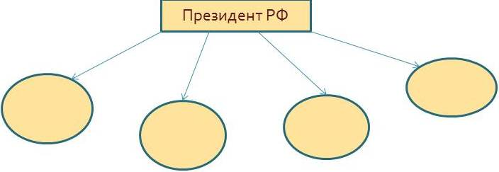

**Задание 5.** Прочитайте ст. 81,82 Конституции РФ и ответьте на вопросы:  
  
а) Кто может быть избран Президентом РФ?  
  
б) На какой срок избирается Президент РФ?  
  
в) Какие ограничения предусматриваются в Конституции относительно срока пребывания Президента в должности?

**Задание 6.** Используя представленные портреты политических деятелей, определите Ф.И.О., статус(ы), период нахождения в указанном статусе.

|  |  |
| --- | --- |
| 1. | 2. |
| 3. | 4. |

**Задание 7.** Составить синквейны к следующим понятиям: конституция, президент.

**Правила составление синквейна**:

1.Термин (существительное)

2.Два прилагательных (по смыслу)

3.Три глагола (по смыслу)

4.Ключевая фраза, отражающая смысл понятия

5.Слово – синоним к основному термину.

1. Кла́стер (англ. cluster скопление) — объединение нескольких однородных элементов, которое может рассматриваться как самостоятельная единица, обладающая определёнными свойствами.